«Spring in my town»

Автор: Загитова Виктория 11 класс

Учитель: Нямукова Алла Валерьевна

Школа: Муниципальное Бюджетное Общеобразовательное учреждение средняя школа № 9

Населённый пункт: г.Бирск Бирский район

Регион: Республика Башкортостан

Почему весна в Москве – кромешный ад.
Если ли существует какое-то русское слово, которое следовало бы знать туристу, который решил посетить Россию весной, то это слякоть.
Слово, которое удивительно звукоподобно значению в реальности и переводиться как грязь и жижа одновременно.
Иногда, в конце марта или начале апреля, российские улицы и дороги пропадают из вида... И единственное, что возвращает их обратно - это огромный поток густой, коричневой грязи, приправленной время от времени движениями льда. И происходит это, может не только в деревнях, которые в значительной степени не развиты, но и в самом центре Москвы.
Обычные прогулки превращаются в настоящую тренировку по «уворачива-
нию» от грязи. Скорость пешеходов начинает замедлиться из-за того, что кто-то пытается передвигаться по тротуарам, которые крайне неровные и имеют выбоины иногда в самое неподходящее время. Как только снег превращается в дождь и собирается в невероятно большую расселину в леднике, то вместе они образуют настоящие грязевые лужи. Возвышающиеся сугробы, покрытые черной копотью из-за впитывающихся месяцами автомобильных выхлопных газов, линии грязных улиц, покрытые лужами, все это представляет нам вид, дополненный особенной " красотой". Русские говорят, в этом году зима в России была как в Европе - достаточно длинная и тяжелая.
.. И проблема не в природе. Проблема в инфраструктуре. Москва, это разветвленный мегаполис, дом для 11 миллионов человек официально и 17 - неофициально. Дороги не обеспечены сливом воды, поэтому таящий снег остается и образуют грязевые лужи, которые застаиваются на дорогах от того, что им некуда деваться. Годами разбитые в зимний сезон дороги больше похожи на кусочки Швейцарского сыра, полного дыр и имеющего неровное покрытие. Недаром любимое выражение Россиян это: " У нашей страны две вечных проблемы - дураки и дороги.
Но, несмотря на эту мрачную картину, некоторые россияне пытаются оптимизировать сложившуюся ситуацию. Например, за пределами Москвы, в городе Тверь существуют конкурсы: кто плюнет грязью дальше всех, в ютубе выкладываются ролики, о том, как русские крепят лыжи к задней части машины и катаются по лужам.
Но в некоторых уголках в этот сезон происходит настоящий расцвет.
Даже самый маленький знает, как это называется - распутица- явление, происходящее дважды в год: весной из-за таяния снега и осенью из-за дождей. К сожалению, это слово не имеет эквивалента в английском языке, но можно это объяснить как: " когда дороги перестают существовать". Безусловно, это время года характеризуется плохими дорогами. Как бы то ни было, это еще и не такое уж и плохое время - некоторые историки приписывают этому сезону факт остановки продвигающихся армий Наполеона и нацистов. Если бы только жители России не страдали от этого времени года тоже!

Spring in my town
Spring is a captivating time. It is a promise of life which people feel in their heart. I live in an amazing country. Russia has awesome traditions and culture which Russians save until now. Our country has various climates. If you want to walk on snowy streets your eyelashes will be rimed and the freeze make you have the redness in your chest. The snow-flakes fall around you. You can feel and look like a Snow-maiden in winter! That's why our winter is like a fairy-tale in reality!
But in the beginning of spring snow starts melting, the days are longer and longer now. It's so nice to hear the song of starlings. It's the soft morning light and the captivating twilight sky. You feel joy in your heart. Spring is like the end of the strain. Your face shines with happiness when the sun shines. Russians have always loved spring. However, spring is the time when there’s mud and slush everywhere. As soon as spring comes the snow must be taken out. But it isn't done. When the snow melts water fills up the holes in the road. It is very dangerous for people especially who drive a car. Drivers can't see how deep the holes under the water are.
If somebody drives at a high speed he can face a horrible accident.
32 % of the accidents happened because of the awful conditions of the roads in 2012 and the index increases every year. It shows us that the problem is very important. It goes up every year and makes people live in danger and uncomfortable conditions. What can we do with it? Solve the problem!
!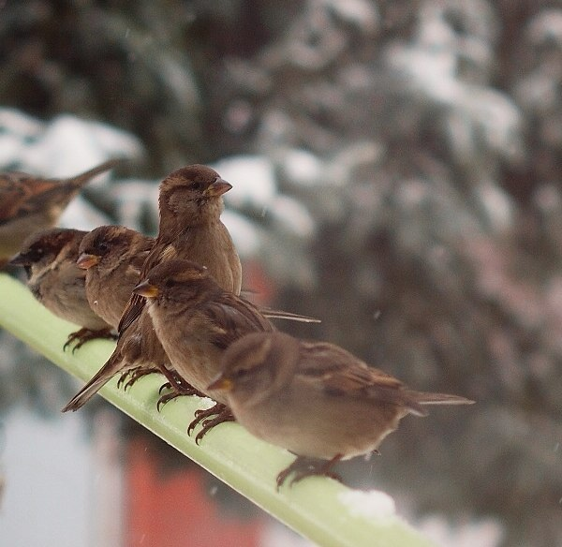
First of all every inhabitant should solve it on his own. Today’s political system is democratic in Russia. We should carry our point and prove our civil rights. We can put in an application to the local government and other places. Maybe some people want to take part in solving this problem together with our government. Spring is a time when everything looks so pretty. But we can’t stand looking at its dirt around. People can't wear white clothes. The melting snow turns into slush! Your usual way to somewhere is going to be a real big challenge! And the only solution is to clear it away!
Street-cleaners and students do it very often. They share the territory and everybody has their own place to clean. Also our government organizes the local clear-up days when each dweller should try to help cleaning the area. Unfortunately, many people don't want to take part. In my opinion, it is connected with the problem of patriotism. They don't respect the place where they live.
I live in a very old town which has a great history. Now it is 350 years old and a lot is being done by our authorities to make my hometown beautiful and clean!!! I am sure it’s worth visiting. I wish we had many visitors every year! They will be able to see our ancient churches and buildings. More than that, it is full of yards and gardens with apple-trees. How wonderful they are in springtime!
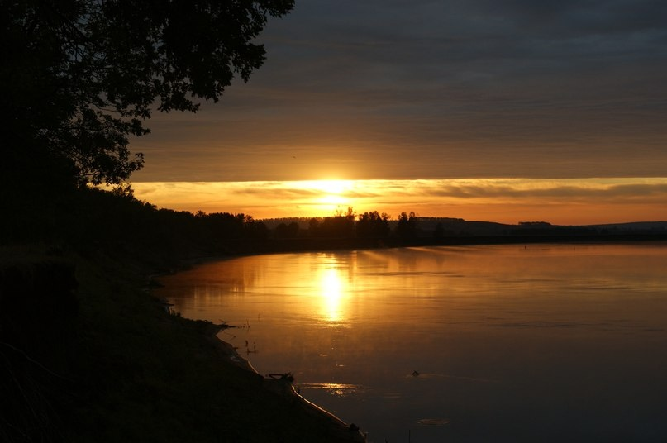
We have problems which make our life worse. But we should believe in success! Everything's up to us, so we mustn't stand back! By the way, spring is an exiting time. Many famous people were inspired to do their great works of art due to this season. "Waters of spring" by Tutchev. Spring presents us Donatella Versace, Vincent van Gogh, Alexander Romanovich Belyaev and other great persons who were born in this season.
To sum up, I want to mention the aphorism by Frances Hodgson Burnett: “Is the spring coming?" he said. "What is it like?"...
"It is the sun shining on the rain and the rain falling on the sunshine...”
No matter if it is raining awfully. The most importing thing is not stop believing that the rainbow always goes after the rain. 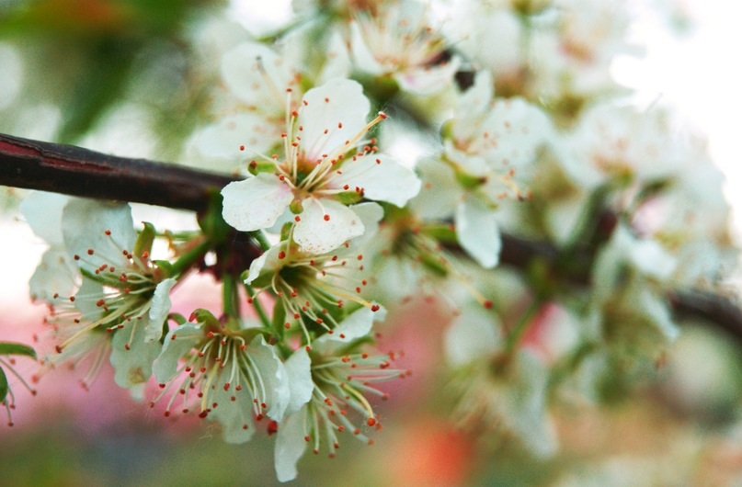
Все фотографии взяты из архива семьи Загитовых и печатаются с разрешения родителей

